链表是一种物理存储单元上非连续、非顺序的存储结构，数据元素的逻辑顺序是通过链表中的指针链接次序实现的。链表由一系列结点组成，即链表中的每个元素，结点可以在运行时动态生成。每个结点均由两个部分所组成：一个是存储数据元素的数据域，另一个是存储相邻结点地址的指针域。相比于线性表顺序结构，链表比较方便插入和删除操作。

对于链表我们可以将其分为单链表、双向链表和循环链表等。首先我们先讲讲单链表。

所谓单链表，是指数据结点是单向排列的。一个单链表结点，其结构类型分为两部分：

1、数据域：用来存储本身数据
2、指针域：用来存储下一个结点地址或者说指向其直接后继的指针。

如下图所示：

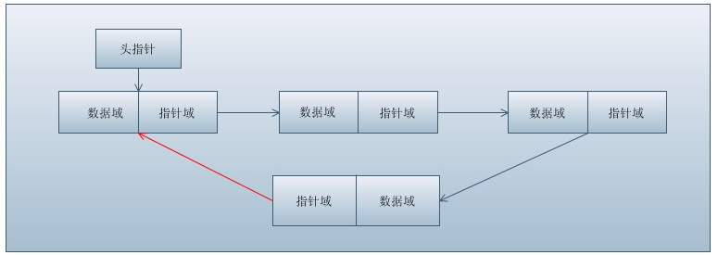

双向链表其实是单链表的改进。当我们对单链表进行操作时，有时你要对某个结点的直接前驱进行操作时，又必须从表头开始查找。这是由单链表结点的结构所限制的。因为单链表每个结点只有一个存储直接后继结点地址的链域，那么能不能定义一个既有存储直接后继结点地址的链域，又有存储直接前驱结点地址的链域的这样一个双链域结点结构呢？这就是双向链表。

在双向链表中，结点除含有数据域外，还有两个链域，一个存储直接后继结点地址，一般称之为右链域；一个存储直接前驱结点地址，一般称之为左链域。

如下图所示：

